РАЗДАТЬ ПРИГЛАСИТЕЛЬНЫЕ ОТКРЫТКИ, НА ШКОЛЬНОЕ МЕРОПРИЯТИЕ ПОСВЯЩЕННОЕ ПРАЗДНИКУ
«ДЕНЬ УЧИТЕЛЯ», ПЕНСИОНЕРАМ – УЧИТЕЛЯМ
( ДО 4 ОКТЯБРЯ) И ПОДАРИТЬ БУКЕТ ЦВЕТОВ НЕ ПОЗДНЕЕ 5 ОКТЯБРЯ.
Нинна Григорьевна Литош - 1-е классы
Александра Павловна Мирогородская - 1-е классы
Алла Ивановна Макарова – 2-е классы
Антонина Герасимовна Левченко -2-е классы
Валентина Викторовна Сизион – 3-е классы
Римма Терентьевна Шемонаева – 3-е классы
Евдокия Никитична Шевченко - 4-е классы
Валентина Семеновна Ангелуша - 4-е классы
Нинна Федоровна Верещака – 5-е классы
Олейник Елена Альбертовна – 6-е классы
Кузнецова Татьяна Николаевна – 7-е классы
Кузнецов Василий Федорович - 8-е классы
Каладько Геннадий Алексеевич – 9-е классы
Бабенко Галина Михайловна – 10-е классы
Скокова Юлия Васильевна – 11-е классы
Орефина Лидия Михайловна -11-е классы
ПРИНЯТЬ УЧАСТИЕ В ФОТОВЫСТАВКЕ
«Наши лучшие учителя»
«Учителя-ветераны педагогического труда »
Фотография должна быть в формате А4 в рамке.
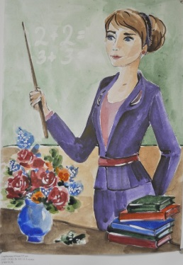
ПРИНЯТЬ УЧАСТИЕ В КОНКУРСЕ РИСУНКОВ
«Учителей любимые глаза»

ТАКЖЕ, СДЕЛАТЬ ПОЗДРАВИТЕЛЬНЫЕ ПЛАКАТЫ ИЛИ ГАЗЕТЫ,
Которые должны включать, интересные статьи, сочинения, стихи, рассказы,
фотографии любимых учителей, классных руководителей и учителей предметников!

ОСТАЛОСЬ 2 ДНЯ!!!

